采集注意事项
根据《高等教育学历证书电子注册图像采集规范及信息标准》（教毕指〔2017〕99号）文件要求，拍照时需注意以下情况：
1.照片为标准蓝色背景照片，正面免冠照，不能侧身，表情自然，可以微笑，双眼自然睁开并平视，两肩同高，嘴唇自然闭合（不可露出牙齿）；
2.衣着颜色应与背景色区分明显，不穿无袖服装、吊带、大毛领外套；
3.露出双耳，头发不得遮挡眉毛和眼睛；
4.不宜浓妆艳抹，不得使用头部覆盖物（宗教、医疗和文化需要时，不得遮挡脸部或造成阴影），不得佩戴耳环、项链等饰品；
5.常戴眼镜者，应佩戴眼镜，但不得戴有色（含隐形、美瞳）眼镜，镜框不得遮挡眼睛，眼镜不能反光；
根据教育部学信网《关于进一步加强高等学校毕业生图像采集信息安全管理工作的通知》(教学服〔2022〕10号)通知要求。从2023届毕业生开始，高校毕业生图像采集将采用“图像采集码”形式进行采集。采集码通过“学信网学信档案”获取，操作指南详见“附件：学生图片采集码获取流程”。请同学们务必提前下载图片采集码并保存至手机（无需打印）。特别注意：图像采集时必须提供采集码，否则无法拍摄。
采集费用：20元/人，（含一版照片，6张2寸、4张1寸）现场支付宝扫码支付。照片采集完成后，采集单位统一将纸质版照片和电子版送至学校，无需同学们自取。


因特殊情况未到现场拍照的学生，须持本人图像采集码前往易拍数码影像中心（高校毕业数码证照补拍点）补拍，地点：朝阳区东三环中路国贸（地铁C出口）建外SOHO东区A座2501A室；时间：9:30--12:00 ，13:00--17:00，电话：010-58691620（周二到周日正常营业时间，无需预约），周一、法定节日及高校寒暑假期（1、2月/7、8月）休息。
附件：
学生获取采集码流程
一、学信网学信档案（手机端和pc端流程一致）
1.登录学信网学信档案
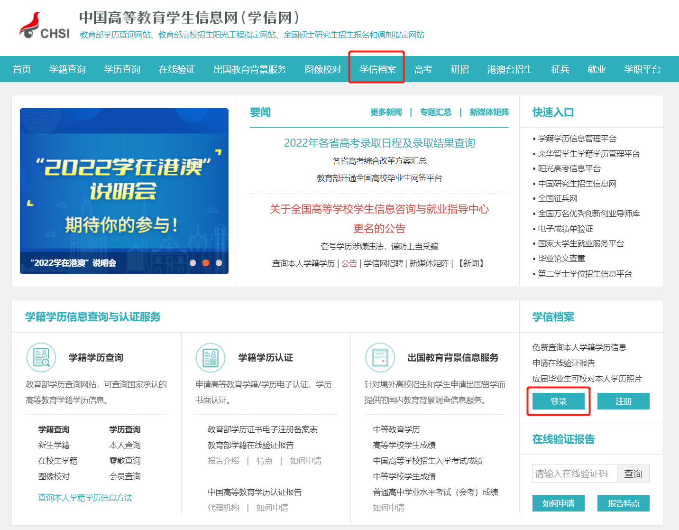
2.查看本人学籍信息
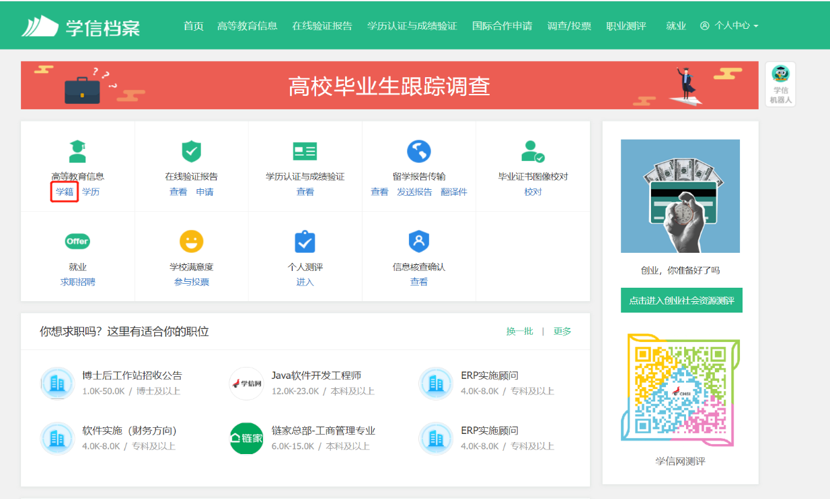
3.选择学籍，查看对应采集码并保存图片
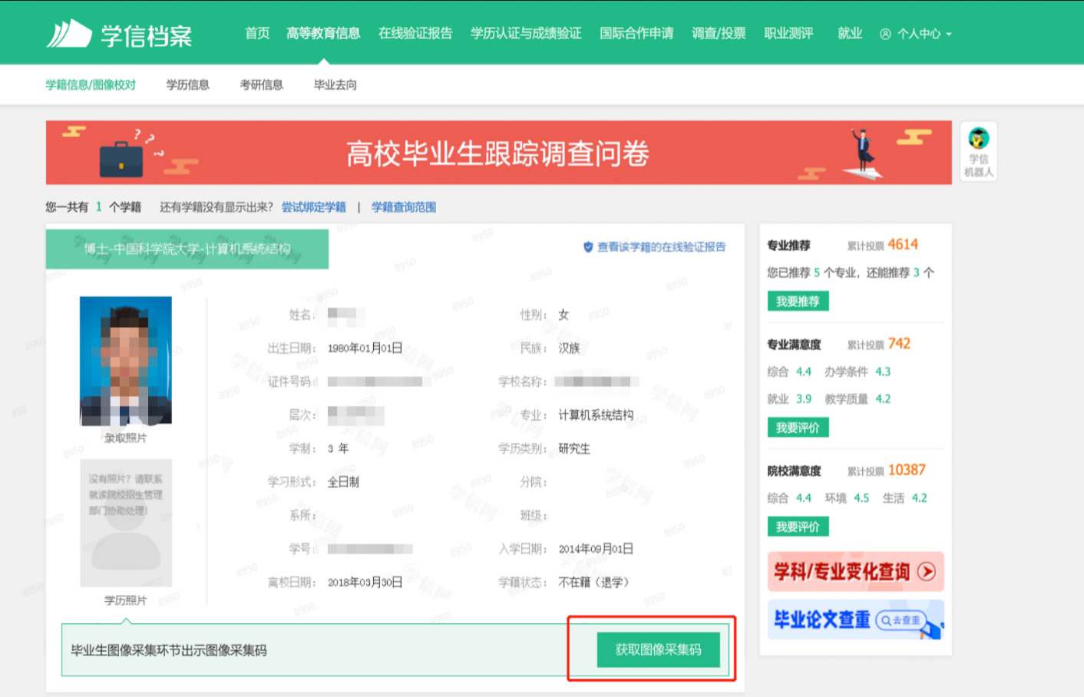
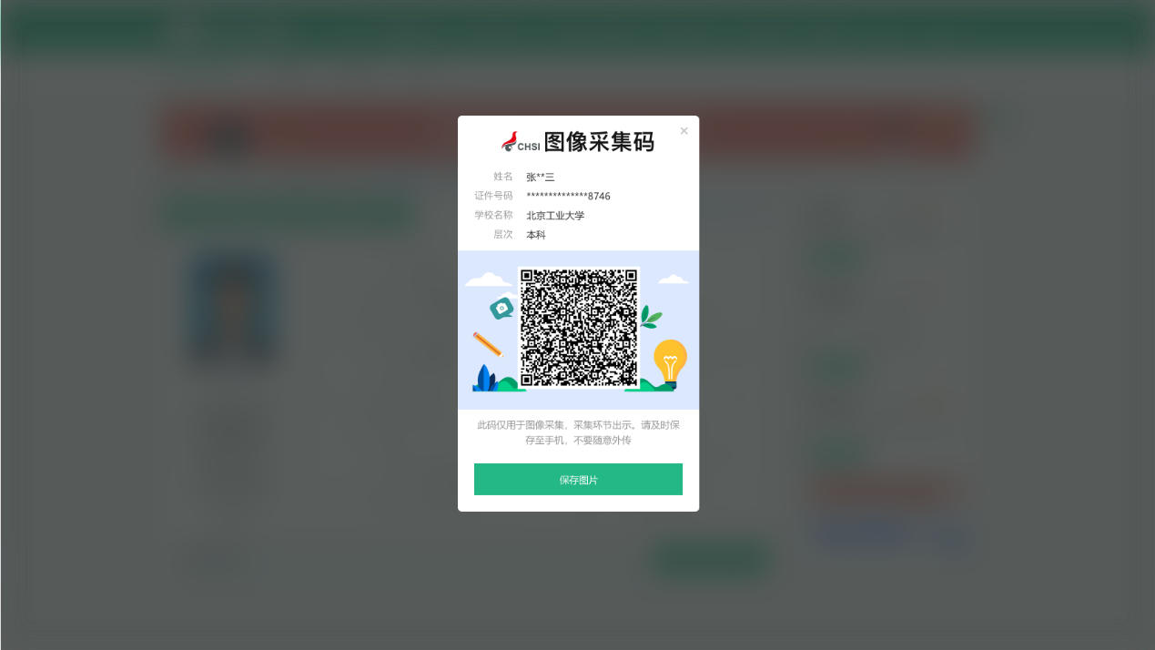

二、“学信网”微信公众号
1.关注学信网公众号，绑定学信网账号，点击“学信账号”，查看学籍学历信息
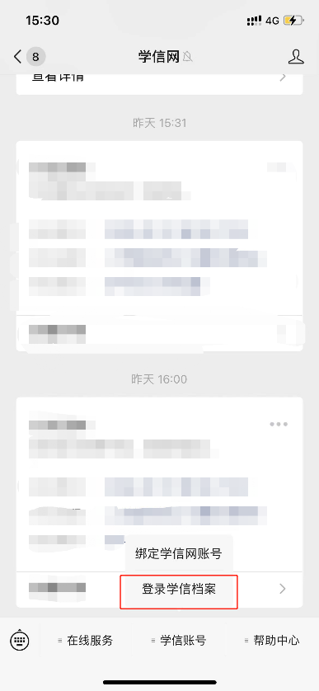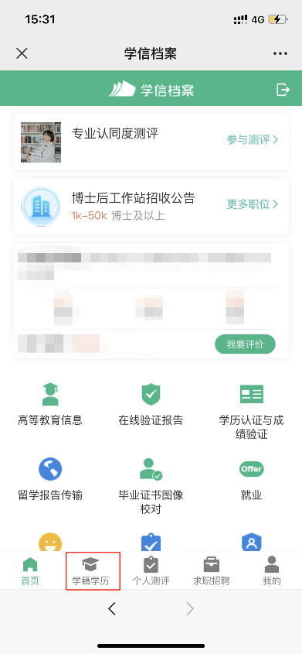
2.选择学籍，查看对应采集码
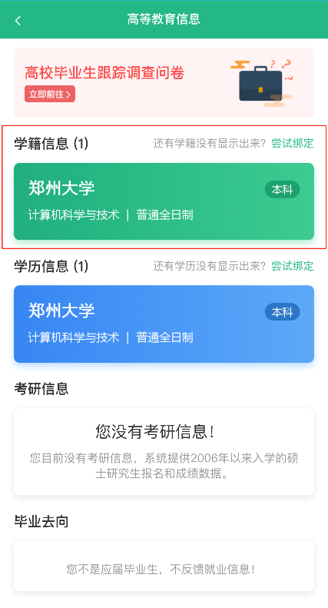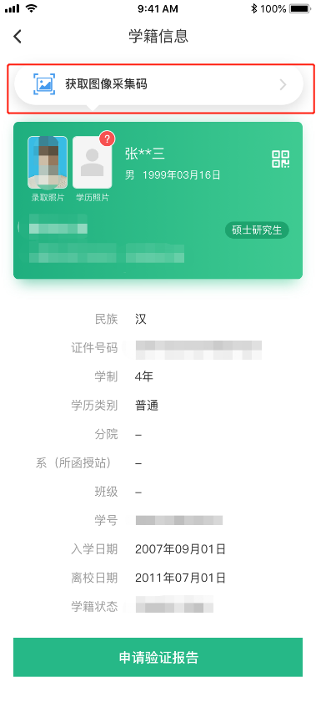
三、学信网APP
1.登录学信网APP，点击“学籍查询”，查看学籍学历信息
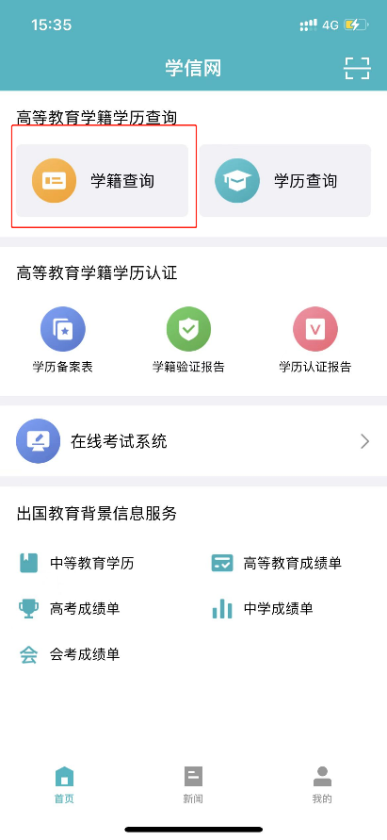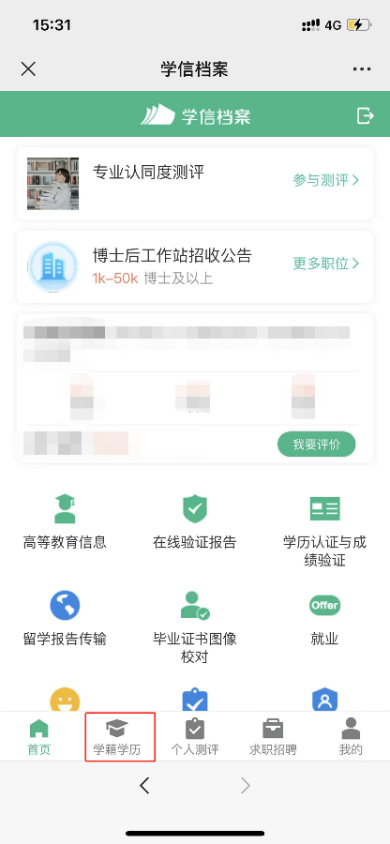
2.选择学籍，查看对应采集码
